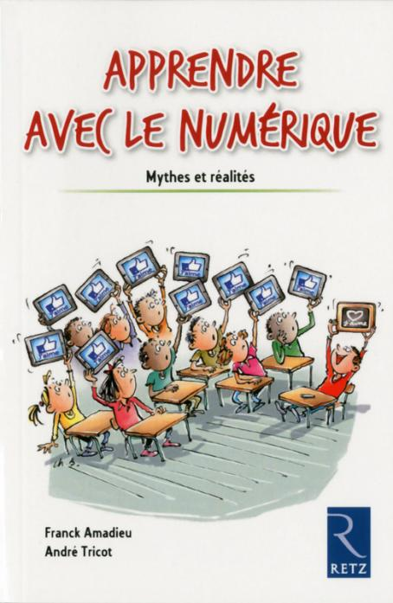
AMADIEU Franck, TRICOT André – Apprendre avec le numérique. Mythes et réalités
© Éditions Retz, 2014, Collection Savoirs pratiques 112 pages – ISBN 978-2-7256-3320-6
Format papier 5,20 € - Format epub 3,99 €

Note de lecture de Viviane YOUX

Présentation et Descriptif détaillé sur le site de l'éditeur
Lire le début de cet ouvrage (extrait)

Ce livre court et facile d'accès réussit bien l'objectif qu'il se fixe : en faisant le tour de quelques mythes largement répandus autour de liens entre numérique et apprentissages, il rétablit, si c'était nécessaire, la place centrale de l'enseignant dans l'acte d'apprendre. Passant au crible des recherches scientifiques onze stéréotypes sur le numérique, les auteurs veulent défendre un point de vue simple, les outils ne déterminent pas les usages, mais en apprenant à quoi ils peuvent servir nous avons plus de chances de leur imaginer des usages.

1. "On est plus motivé avec le numérique"
Les liens entre technologies, motivation et performance ne sont pas établis ; motivation et intérêt pour les technologies peuvent amener les apprenants à les surévaluer et les travaux actuels ne démontrent pas que ce facteur motivation a une incidence sur les apprentissages.

2. "On apprend mieux en jouant grâce au numérique"
L'apprentissage ludique, s'il reste un mythe, confirme cependant que l'élève apprend mieux quand il est actif, qu'il pratique, et qu'il reçoit des réponses en retour de ses erreurs. Le jeu sérieux est une des voies pour y arriver, mais pour qu'un apprentissage efficace ait lieu, il faut que l'activité se déroule dans un scénario pédagogique bien conçu.

3. "Le numérique favorise l'autonomie des apprenants"
L'autonomie dans l'apprentissage, ou autorégulation, est une compétence nécessaire à l'utilisation des technologies, les contextes d'apprentissage en ligne exigent cette autonomie plus qu'elles ne la produisent.

4. "Le numérique permet un apprentissage plus actif"
Rendre l'apprenant actif a des incidences sur l'apprentissage, mais rien ne prouve actuellement qu'un support numérique le rend plus actif qu'un support papier. L'apprentissage est plus actif avec le numérique si le scénario pédagogique implique de produire hypothèses et inférences.

5. "Les vidéos et informations dynamiques favorisent l'apprentissage"
Vidéos et animations aident à mieux se représenter un processus dynamique et à acquérir un savoir-faire, mais supposent des capacités d'attention et de mémoire, et exigent des apprenants qu'ils soient capables de sélectionner les images, comprendre les étapes du processus, mémoriser des informations visuelles fugaces.

6. "Le numérique permet d'adapter l'enseignement aux élèves"
Le mythe du Tuteur intelligent suppose l'élaboration de trois modèles : de l'élève, du domaine et de l'enseignement, qui doivent interagir entre eux et avec un élève réel, travail complexe, difficile, long et couteux. Pour fonctionner efficacement, les outils dynamiques supposent qu'un enseignant crée un scénario pédagogique qui régule les apprentissages des élèves.

7. "Le numérique permet de s'adapter aux besoins particuliers des apprenants"
Il s'agit là d'un domaine très encourageant, des technologies sont très efficaces pour répondre aux besoins particuliers, selon les stratégies de compensation, contournement et/ou rééducation. Des efforts sont à continuer dans la recherche, mais aussi dans la maitrise de ces technologies par les acteurs.

8. "La lecture sur écran réduit les compétences de lecture et les capacités attentionnelles des jeunes"
La lecture numérique suppose des compétences issues de la lecture papier ; des stratégies identiques sont employées, et les tâches complexes de la lecture de documents numériques exigent des connaissances sur le domaine, mais aussi des stratégies de traitement des textes.

9. "Les élèves savent utiliser efficacement le numérique car c'est de leur génération"
Le mythe des "digital natives", critiqué depuis longtemps, n'est-il pas seulement une question de génération ? Les enfants qui ont baigné dans le numérique sont plus à l'aise dans certaines tâches et avec les objets. Mais apprendre à l'école nécessite d'autres compétences que celles de la vie domestique.

10. "Ça va couter moins cher"
Le mythe de la gratuité est vraiment à examiner de près. Le gain est important dans les apprentissages procéduraux, pour apprendre à réaliser des gestes techniques (ex. simulateur de vol, de conduite…), et la formation professionnelle dans certains domaines y gagne. Mais l'idée que la formation soit accessible gratuitement à tous pose problème, elle représente dans certains cas un travail non rémunéré, dans d'autres la gratuité n'est qu'un leurre commercial.

11. "Le numérique va modifier le statut même des savoirs, des enseignants et des élèves" :
Le mythe de la révolution numérique repose sur une confusion de l'apprentissage et de l'enseignement chez les développeurs de technologies, qui méconnaissent les réalités du métier d'enseignant et de l'école. Dans la vie, les élèves peuvent être motivés, ou non, par certains domaines en fonction de leur expérience, mais l'école a pour fonction de leur faire apprendre ce qui ne les intéresserait pas de prime abord, de les élever dans des connaissances qui leur permettront ensuite de devenir autonomes dans leurs apprentissages.

"Conclusion : il ne suffit pas d'avoir toutes les ressources à portée de clic". "Il semble aujourd'hui que le numérique permette surtout de créer des ressources, utilisables pour apprendre. Mais entre les ressources et l'apprentissage par enseignement, il y a une personne importante – l'enseignant –, une institution importante – l'école – et des connaissances très particulières – les savoirs scolaires." (p. 103)

Comment rendre les technologies numériques plus efficaces dans les apprentissages : en poursuivant "les études sur les apprentissages qui s'appuient sur des technologies, en examinant les tâches d'apprentissage et les conditions de réussite des apprentissages avec ces technologies." (p. 106)

